ΘΕΜΑ 2^{ο}
2.1 Στο παρακάτω σχήμα απεικονίζεται η δύναμη με τα χαρακτηριστικά της. Να γράψετε στις απαντήσεις σας τους αριθμούς 1, 2, 3 από τη Στήλη Α και δίπλα ένα από τα γράμματα α, β, γ, δ της Στήλης Β, που δίνει τη σωστή αντιστοίχιση. Σημειώνεται ότι ένα (1) γράμμα από τη στήλη Β θα περισσέψει.
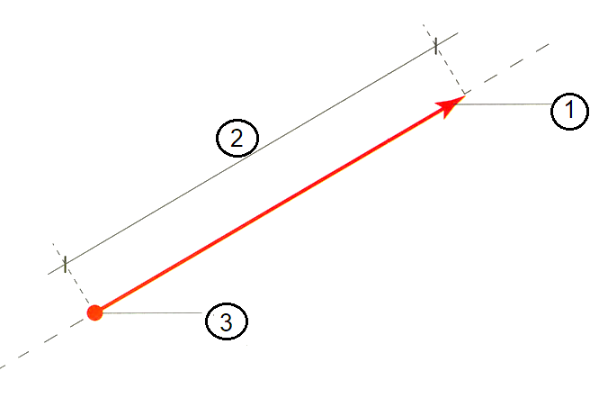
ΣΤΗΛΗ Α  (βλέπε σχήμα) | ΣΤΗΛΗ Β
1. | α. Μέτρο
2. | β. Διεύθυνση
3. | γ. Φορά
 | δ. Σημείο εφαρμογής
Μονάδες 15

2.2 Να χαρακτηρίσετε τις προτάσεις που ακολουθούν γράφοντας δίπλα στο γράμμα που αντιστοιχεί κάθε πρόταση, τη λέξη Σωστό, αν η πρόταση είναι σωστή, ή τη λέξη Λάθος, αν η πρόταση είναι λανθασμένη.
α. Η δύναμη χαρακτηρίζεται σαν το αίτιο, το οποίο προκαλεί τη μεταβολή της κινητικής κατάστασης των σωμάτων.
β. Η δύναμη είναι μέγεθος διανυσματικό.
Μονάδες 10

